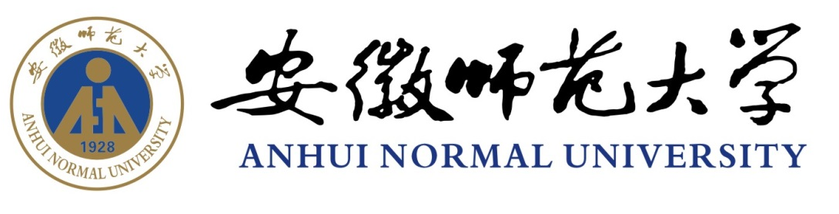
计算机与信息学院软件类课程实验报告
课程名称： | 编译原理实验
实验题目： | 语法制导翻译
实验小组成员（学号姓名）： | 吴钰
实验小组组长： | 吴钰
任课教师： | 杜安红
专业名称： | 计算机科学与技术
班级名称： | 创新班
实验起止时间： | 2021.6.25-2021.7.5

注：整个实验报告内容，仅第十点是任课教师填写，其他各项都必须有实验小组人员填写。
- 实验目的
1. 了解和掌握项目的概念、构造项目集的方法，用闭包求得识别活前缀的DFA的方法；
2. 了解和掌握构造SLR(1)分析表的方法，以及如何构建ACTION表的S状态、r状态以及GOTO表。
3. 了解和掌握利用SLR(1)分析表和符号栈以及状态栈分析句子的方法。
4. 通过语法制导翻译完成简单算术表达式的求值和四元式生成

二、实验内容
1. 构建项目集规范族。
2. 构建SLR(1)分析表
3. 通过状态栈和符号栈分析某一句子是否为该文法的句子。
4.对文法G[E]定义的句子（即由四则运算符、左右括号和一位正整数构造的简单算术表达式）进行语法制导翻译，对表达式的求值和翻译（这里的翻译是指生成表达式的等价四元式形式的中间代码）

三、实验需求（需要实现哪些功能）

1. 扩展SLR（1）分析的数据结构，增加语义值栈；
2. 扩展SLR（1）分析的功能，不但实现语法分析，而且同时完成规约所用产生式所附带的语义动作。
3. 在SLR（1）分析实验（即实验四）输出的基础上，增加输出语义值栈的内容和最终生成的四元式中间代码。
4. 比如对G[E]的表达式“2+3*5” 进行语法制导翻译。
5. 做一个可视化的交互界面。

四、主要数据结构介绍
1、产生式结点
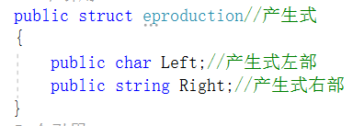
2、表达式结点
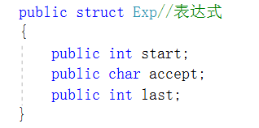
3、LR分析表结点
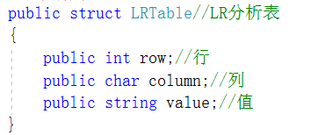
4、句子分析部分
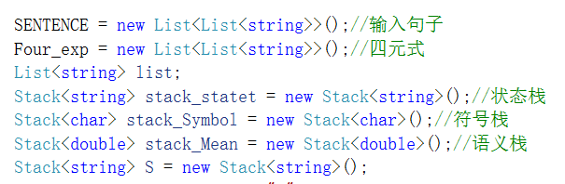

5、SLR分析类
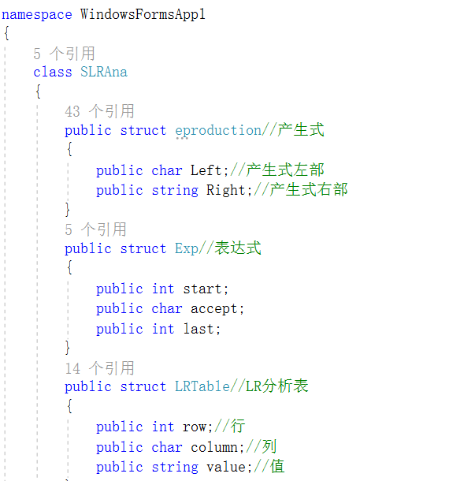

6、其他变量
其他变量
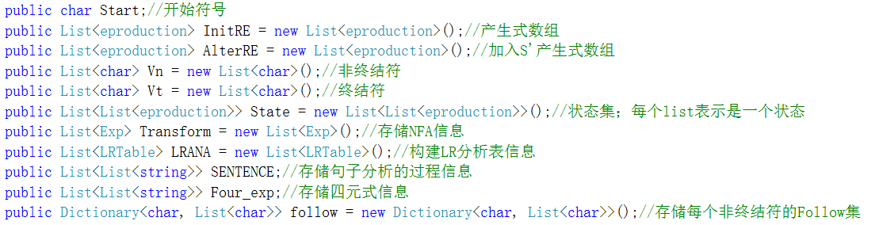

五、主要模块算法介绍
主要算法流程图：
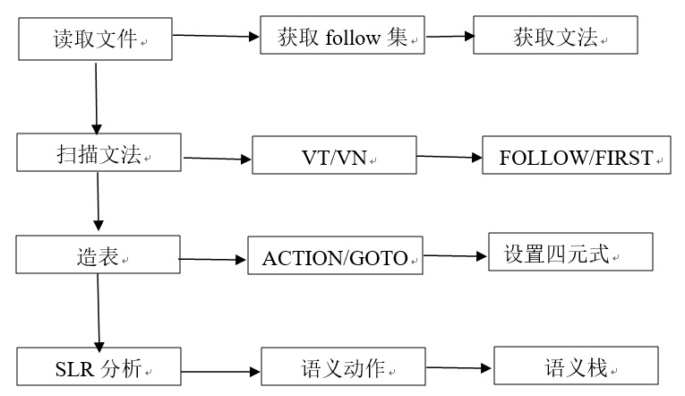

1、扫描文法
将文法数组G[]中的string字符串进行扫描，构造终结符号集和非终结符号集；之后按照SLR(1)文法中FIRST集和FOLLOW集的构造方法进行这两个集合的构造。在构造FIRST集时，用到了find函数，用来不断地递归查找产生式首符号为非终结符号的产生式，以构造FIRST集；FOLLOW集在输入文法时就已经给出。

2、SLR（1）分析
SLR(1)完成文法的分析任务，也包括分析过程中完成的四元式构建。
算法步骤：
（1）首先将状态I0压入栈中，分析开始：若ACTION(栈顶，当前符号)不是acc，则开始循环：
（2）如果是err（在程序中使用0代替），报错；
（3）否则如果是sj，状态栈、符号栈、属性栈均压栈，读取下一个符号；
（4）如果是ri，则通过需要归约第i条产生式，对于三个栈，执行第i条产生式右部的符号数次pop()操作，同时更新属性栈，用以后续的四元式生成工作；

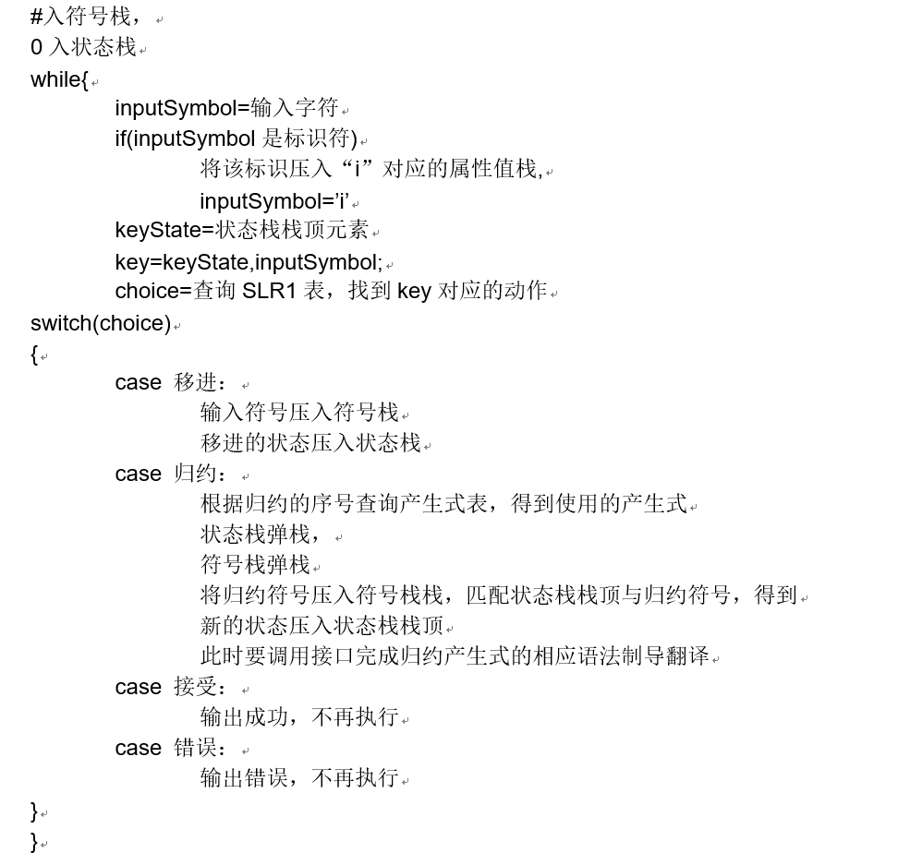
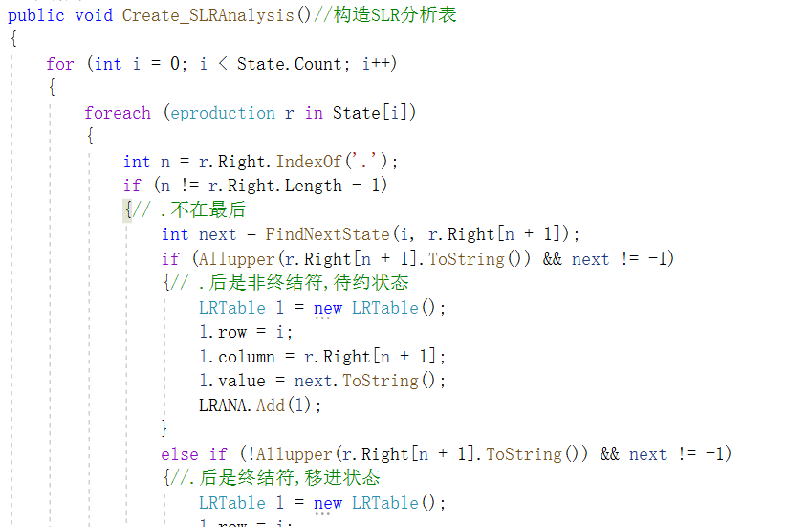

3、生成四元式
（1）在生成四元式时，首先判断正在归约的产生式是否可以产生四元式，同时确定四元式的op，其次判断两个参数（arg1，arg2）是否为变量or变量组成的表达式。
（2）如果是表达式，则查找之前的符号表，进行代替操作。
（3）若中间不报错而跳出循环，则成功匹配。至此，按照事先约定好的输出格式进行输出，分析任务完成。

六、程序实现环境及使用说明
Visual Studio 2019
language: C#

七、实验测试用例设计说明
测试用例一：
输入：
E:# + - )
T:# + - ) * /
F:# + - ) * /
E->E+T|E-T|T
T->T*F|T/F|F
F->(E)|d
句子：2+3*5
说明：包含FOLLOW集和表达式文法两部分

测试用例二：
E:# + - )
T:# + - ) * /
F:# + - ) * /
E->E+T|E-T|T
T->T*F|T/F|F
F->(E)|d
句子：(4+8)/2

八、实验结果测试情况（以截图形式）

测试用例一：
界面：
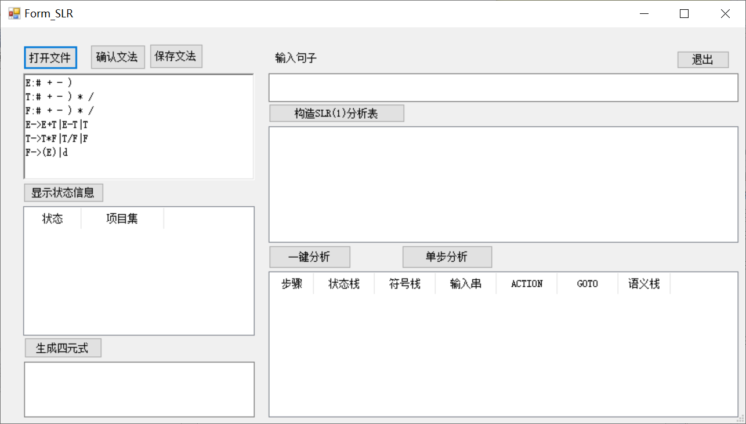

显示状态信息：
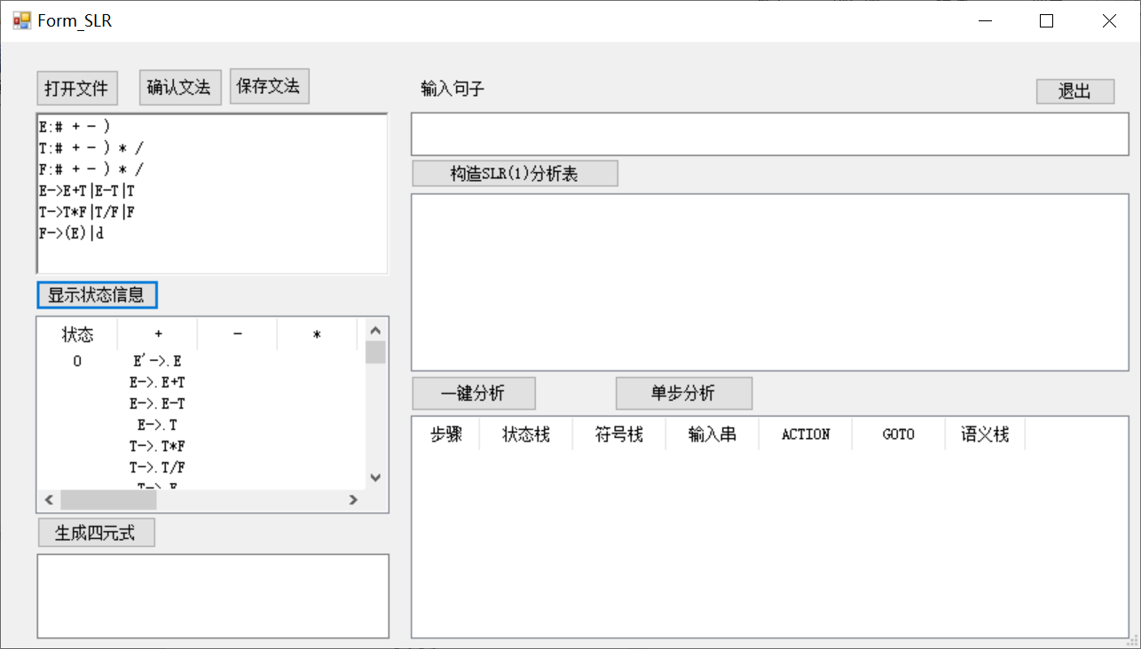
状态长截图：
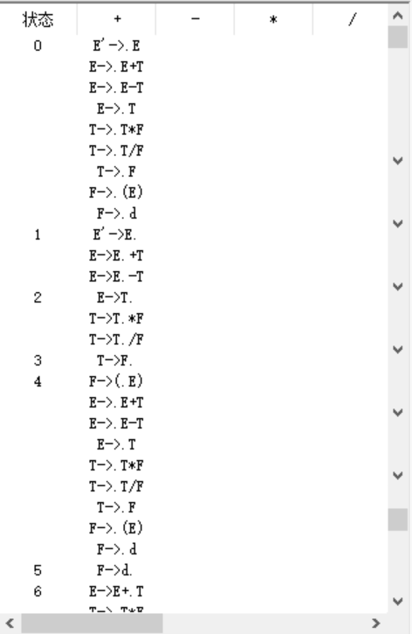
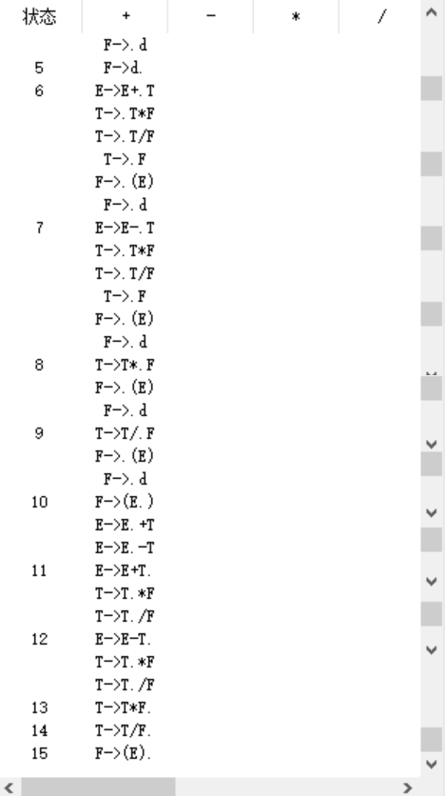

输入句子、构造SLR(1)分析表:

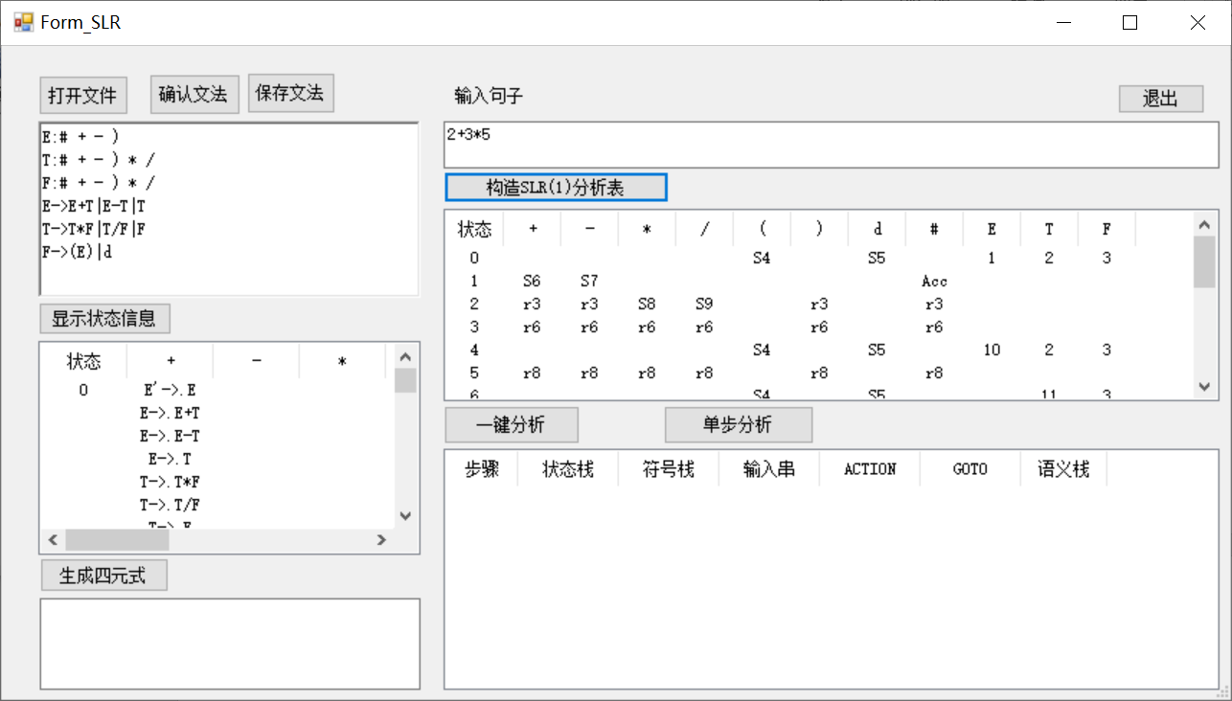

构造SLR（1）分析表部分长截图：
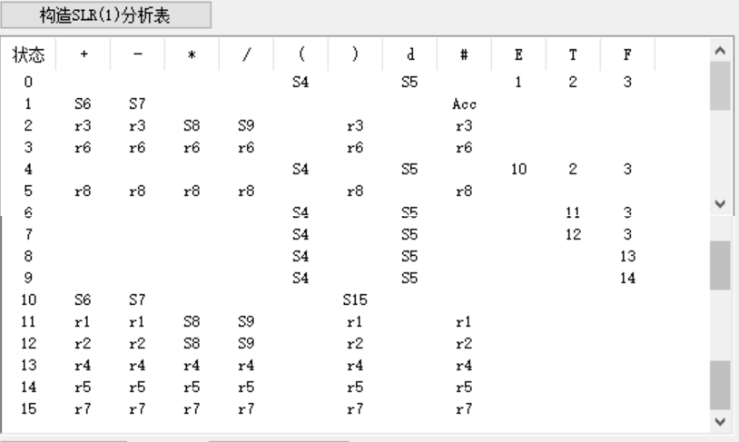

句子分析：
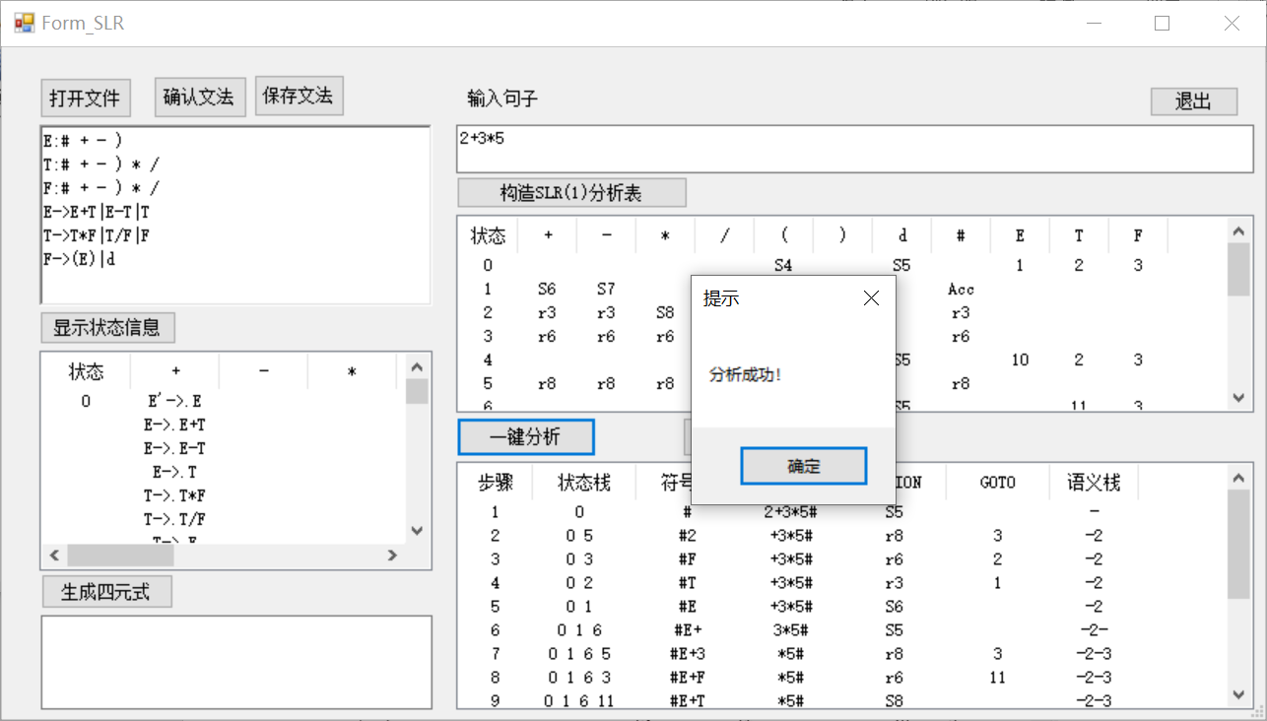

表达式分析、语义栈长截图：
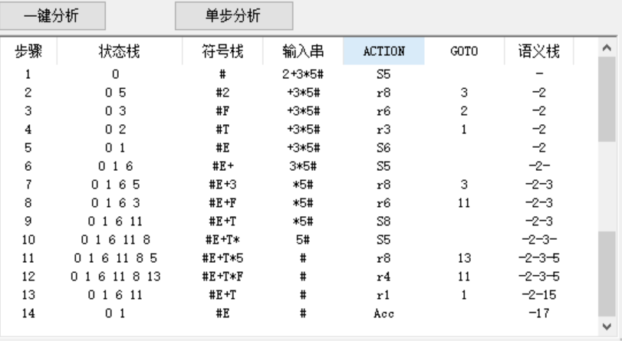

生成四元式：
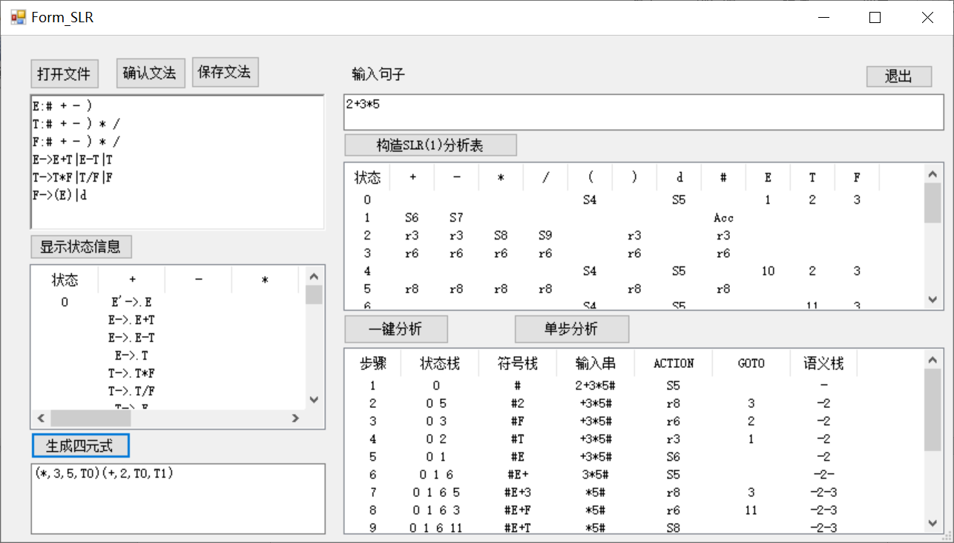

测试用例二：
句子：(4+8)/2
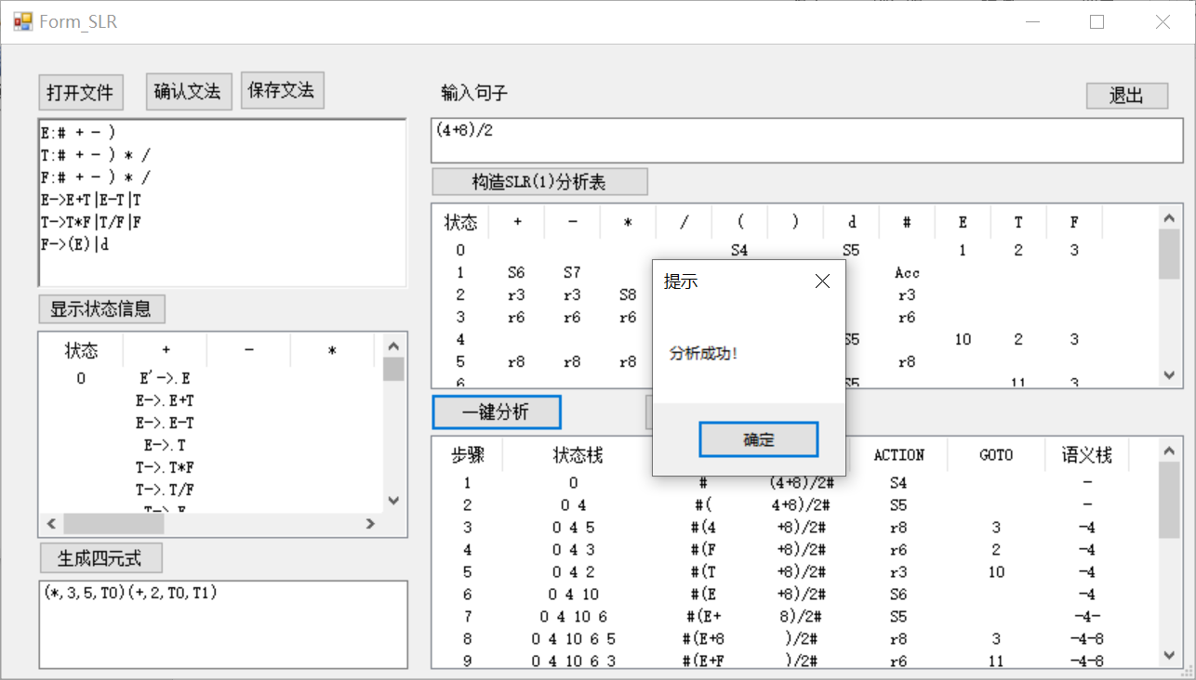
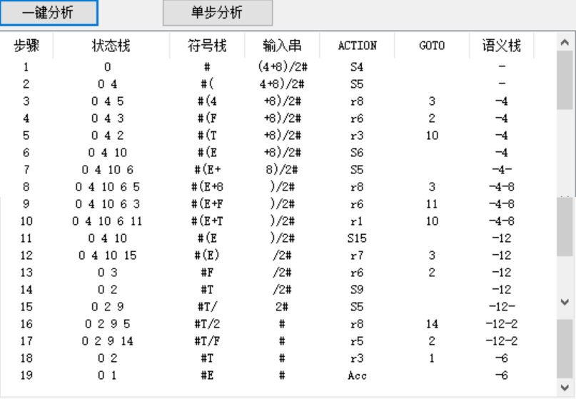

九、小组对实验结果的自我评价
通过这次实验让我了解并掌握构造SLR(1)分析表，以及构建ACTION表的S状态、r状态以及GOTO表的方法，写代码加深了我对理论知识的理解，通过与之前LR(0)方法的对比与类比让我更直观的了解到二者处理归约项目集部分的不同点。
同时通过实验加深了我对语法制导翻译的理解，即：根据语法把输入的字符串“翻译”为一串动作，故名“语法制导翻译”，通过生成中间代码可以使得整个程序的逻辑完整、直观并且利于进行代码优化。
此次实验做的较为顺利，相应功能也都得到完善，如果可以有更多时间，我认为可以对DFA部分做一个可视化的工作显示在界面上，可以让实验结果更加直观。
总结：虽然这学期的编译原理实验都比较复杂，但是经过不断的打磨，进步也非常明显，从一开始惧怕代码量很大的实验到最后写出一个如此庞大的编译原理教学辅助系统是一件非常煎熬却非常有成就感的事情，因为深知每一次调试和运行都不容易，所以会格外珍惜最后的结果和收获。总而言之，编译原理这门课程让我受益匪浅。

十、任课教师对实验结果的评分

